 | 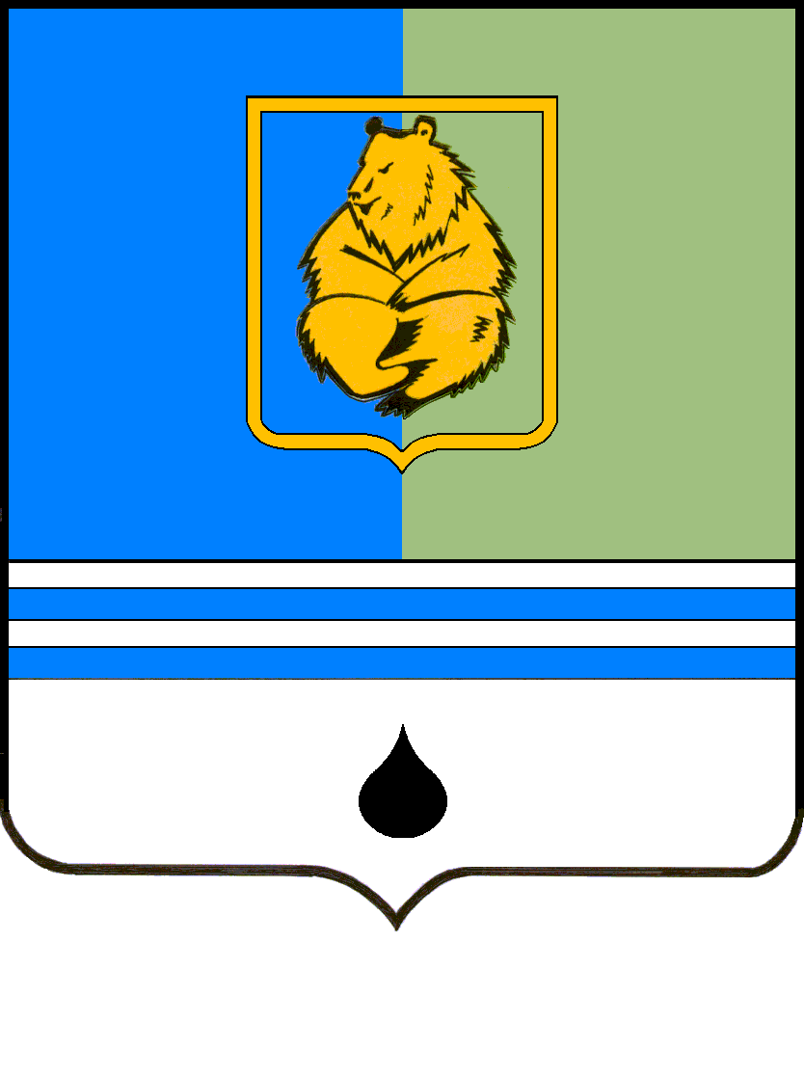
ПОСТАНОВЛЕНИЕ
АДМИНИСТРАЦИИ ГОРОДА КОГАЛЫМА
Ханты-Мансийского автономного округа - Югры
от [Дата документа] |  | № [Номер документа]

О внесении изменений
в постановление Администрации
города Когалыма
от 14.11.2017 №2354

В соответствии со статьёй 179 Бюджетного кодекса Российской Федерации, Уставом города Когалыма, решением Думы города Когалыма от 19.06.2024 №410-ГД «О внесении изменений в решение Думы города Когалыма от 13.12.2023 №350-ГД», постановлением Администрации города Когалыма от 28.10.2021 №2193 «О порядке разработки и реализации муниципальных программ города Когалыма»:

1. В приложение к постановлению Администрации города Когалыма от 14.11.2017 №2354 «Об утверждении муниципальной программы «Формирование комфортной городской среды в городе Когалыме» (далее – Программа) внести следующие изменения:
1.1. Таблицу 1 Программы изложить в редакции согласно приложению 1 к настоящему постановлению.

2. Подпункт 1.4 пункта 1 постановления Администрации города Когалыма от 31.07.2024 №1435 «О внесении изменений в постановление Администрации города Когалыма от 14.11.2017 №2354» признать утратившим силу.

3. Муниципальному казённому учреждению «Управление капитального строительства и жилищно-коммунального комплекса города Когалыма» (И.Р.Кадыров) направить в юридическое управление Администрации города Когалыма текст постановления и приложения к нему, его реквизиты, сведения об источнике официального опубликования в порядке и сроки, предусмотренные распоряжением Администрации города Когалыма от 19.06.2013 №149-р «О мерах по формированию регистра муниципальных нормативных правовых актов Ханты-Мансийского автономного округа - Югры» для дальнейшего направления в Управление государственной регистрации нормативных правовых актов Аппарата Губернатора Ханты-Мансийского автономного округа - Югры.

4. Опубликовать настоящее постановление и приложения к нему в сетевом издании «Когалымский вестник»: KOGVESTI.RU, ЭЛ №ФС 77 – 85332 от 15.05.2023 и разместить на официальном сайте органов местного самоуправления города Когалыма в информационно-телекоммуникационной сети Интернет (www.admkogalym.ru).

5. Контроль за выполнением настоящего постановления возложить на заместителя главы города Когалыма А.А.Морозова.

Исполняющий обязанности главы города Когалыма | 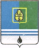  ДОКУМЕНТ ПОДПИСАН  ЭЛЕКТРОННОЙ ПОДПИСЬЮ  Сертификат [Номер сертификата 1]  Владелец [Владелец сертификата 1]  Действителен с [ДатаС 1] по [ДатаПо 1] | Р.Я.Ярема

Приложение 1
к постановлению Администрации
города Когалыма
от [Дата документа] | № [Номер документа]

Таблица 1

 | Распределение финансовых ресурсов муниципальной программы (по годам)
Номер структурного элемента (основного мероприятия) |  | Структурный элемент (основное мероприятие) муниципальной программы |  |  | Ответственный исполнитель/ соисполнитель, учреждение, организация |  | Источники финансирования |  |  | Финансовые затраты на реализацию,  тыс. рублей
 |  |  |  |  |  |  |  |  |  | всего
 |  |  |  |  |  |  |  |  |  |  |  |  | 2024 год | 2025 год | 2026 год |  |  | 2027 год | 2028 год
1 |  | 2 |  |  | 3 |  | 4 |  |  | 5 |  |  | 7 | 8 | 9 |  |  | 10 | 11
Цель - Повышение качества и комфорта городской среды на территории города Когалыма.
Задача№1. Повышение уровня благоустройства дворовых территорий многоквартирных домов города Когалыма.
Задача №2. Повышение уровня благоустройства общественных территорий города Когалыма (площадей, набережной, улиц, пешеходных зон, скверов, парков, иных территорий).
Задача №3. Повышение уровня вовлеченности граждан, организаций, в реализацию мероприятий по благоустройству территорий города Когалыма.
Проектная часть
П.1.1. |  | Портфель проектов «Жилье и городская среда», региональный проект «Формирование комфортной городской среды» (I, II, 1, 2) |  |  | ОАиГ/МКУ «УКС и ЖКК г.Когалыма» |  | всего |  |  | 436 158,32 |  |  | 396 158,32 | 10 000,00 | 10 000,00 |  |  | 10 000,00 | 10 000,00
 |  |  |  |  |  |  | федеральный бюджет |  |  | 4 870,80 |  |  | 4 870,80 | 0,00 | 0,00 |  |  | 0,00 | 0,00
 |  |  |  |  |  |  | бюджет автономного округа |  |  | 7 641,82 |  |  | 7 641,82 | 0,00 | 0,00 |  |  | 0,00 | 0,00
 |  |  |  |  |  |  | бюджет города Когалыма |  |  | 50 645,70 |  |  | 10 645,70 | 10 000,00 | 10 000,00 |  |  | 10 000,00 | 10 000,00
 |  |  |  |  |  |  | иные источники финансирования |  |  | 373 000,00 |  |  | 373 000,00 | 0,00 | 0,00 |  |  | 0,00 | 0,00

П.1.1.1. | Строительство, реконструкция, благоустройство общественных территорий в городе Когалыме (площадей, набережной, улиц, пешеходных зон, скверов, парков, иных территорий),  в том числе: | ОАиГ/МКУ «УКС и ЖКК г.Когалыма» | всего | 436 158,32 | 396 158,32 | 10 000,00 | 10 000,00 | 10 000,00 | 10 000,00
 |  |  | федеральный бюджет | 4 870,80 | 4 870,80 | 0,00 | 0,00 | 0,00 | 0,00
 |  |  | бюджет автономного округа | 7 641,82 | 7 641,82 | 0,00 | 0,00 | 0,00 | 0,00
 |  |  | бюджет города Когалыма | 50 645,70 | 10 645,70 | 10 000,00 | 10 000,00 | 10 000,00 | 10 000,00
 |  |  | иные источники финансирования | 373 000,00 | 373 000,00 | 0,00 | 0,00 | 0,00 | 0,00
П.1.1.1.1. | Объект благоустройства «Этнодеревня в городе Когалыме» | МКУ «УКС и ЖКК г.Когалыма» | всего | 23 028,32 | 23 028,32 | 0,00 | 0,00 | 0,00 | 0,00
 |  |  | федеральный бюджет | 4 870,80 | 4 870,80 | 0,00 | 0,00 | 0,00 | 0,00
 |  |  | бюджет автономного округа | 7 641,82 | 7 641,82 | 0,00 | 0,00 | 0,00 | 0,00
 |  |  | бюджет города Когалыма | 10 515,70 | 10 515,70 | 0,00 | 0,00 | 0,00 | 0,00
 |  |  | иные источники финансирования | 0,00 | 0,00 | 0,00 | 0,00 | 0,00 | 0,00
 |  | ОАиГ | всего | 130,00 | 130,00 | 0,00 | 0,00 | 0,00 | 0,00
 |  |  | федеральный бюджет | 0,00 | 0,00 | 0,00 | 0,00 | 0,00 | 0,00
 |  |  | бюджет автономного округа | 0,00 | 0,00 | 0,00 | 0,00 | 0,00 | 0,00
 |  |  | бюджет города Когалыма | 130,00 | 130,00 | 0,00 | 0,00 | 0,00 | 0,00
 |  |  | иные источники финансирования | 0,00 | 0,00 | 0,00 | 0,00 | 0,00 | 0,00

П.1.1.1.2. | Объект благоустройства «Парк Первопроходцев в городе Когалыме» | МКУ «УКС и ЖКК г.Когалыма» | всего | 378 000,00 | 373 000,00 | 5 000,00 | 0,00 | 0,00 | 0,00
 |  |  | федеральный бюджет | 0,00 | 0,00 | 0,00 | 0,00 | 0,00 | 0,00
 |  |  | бюджет автономного округа | 0,00 | 0,00 | 0,00 | 0,00 | 0,00 | 0,00
 |  |  | бюджет города Когалыма | 5 000,00 | 0,00 | 5 000,00 | 0,00 | 0,00 | 0,00
 |  |  | иные источники финансирования | 373 000,00 | 373 000,00 | 0,00 | 0,00 | 0,00 | 0,00
ПК.1.1. | Реализация инициативного проекта «Литературный сквер» | МКУ «УКС и ЖКК г.Когалыма» | всего | 21 775,13 | 21 775,13 | 0,00 | 0,00 | 0,00 | 0,00
 |  |  | федеральный бюджет | 0,00 | 0,00 | 0,00 | 0,00 | 0,00 | 0,00
 |  |  | бюджет автономного округа | 10 000,00 | 10 000,00 | 0,00 | 0,00 | 0,00 | 0,00
 |  |  | бюджет города Когалыма | 11 775,13 | 11 775,13 | 0,00 | 0,00 | 0,00 | 0,00
 |  |  | иные источники финансирования | 0,00 | 0,00 | 0,00 | 0,00 | 0,00 | 0,00
Процессная часть
1.1. | Благоустройство дворовых территорий в городе Когалыме (3) | МКУ «УКС и ЖКК г.Когалыма» | всего | 77 811,20 | 13 811,20 | 16 000,00 | 16 000,00 | 16 000,00 | 16 000,00
 |  |  | федеральный бюджет | 0,00 | 0,00 | 0,00 | 0,00 | 0,00 | 0,00
 |  |  | бюджет автономного округа | 0,00 | 0,00 | 0,00 | 0,00 | 0,00 | 0,00
 |  |  | бюджет города Когалыма | 77 811,20 | 13 811,20 | 16 000,00 | 16 000,00 | 16 000,00 | 16 000,00
 |  |  | иные источники финансирования | 0,00 | 0,00 | 0,00 | 0,00 | 0,00 | 0,00
1.2. | Создание объектов благоустройства на территории города Когалыма (4) | Всего | всего | 52 346,30 | 52 346,30 | 0,00 | 0,00 | 0,00 | 0,00
 |  |  | федеральный бюджет | 0,00 | 0,00 | 0,00 | 0,00 | 0,00 | 0,00
 |  |  | бюджет автономного округа | 0,00 | 0,00 | 0,00 | 0,00 | 0,00 | 0,00
 |  |  | бюджет города Когалыма | 31 810,30 | 31 810,30 | 0,00 | 0,00 | 0,00 | 0,00
 |  |  | иные источники финансирования | 20 536,00 | 20 536,00 | 0,00 | 0,00 | 0,00 | 0,00

 |  | ОАиГ | всего | 5 000,00 | 5 000,00 | 0,00 | 0,00 | 0,00 | 0,00
 |  |  | федеральный бюджет | 0,00 | 0,00 | 0,00 | 0,00 | 0,00 | 0,00
 |  |  | бюджет автономного округа | 0,00 | 0,00 | 0,00 | 0,00 | 0,00 | 0,00
 |  |  | бюджет города Когалыма | 0,00 | 0,00 | 0,00 | 0,00 | 0,00 | 0,00
 |  |  | иные источники финансирования | 5 000,00 | 5 000,00 | 0,00 | 0,00 | 0,00 | 0,00
 |  | МКУ «УКС и ЖКК г.Когалыма» | всего | 47 346,30 | 47 346,30 | 0,00 | 0,00 | 0,00 | 0,00
 |  |  | федеральный бюджет | 0,00 | 0,00 | 0,00 | 0,00 | 0,00 | 0,00
 |  |  | бюджет автономного округа | 0,00 | 0,00 | 0,00 | 0,00 | 0,00 | 0,00
 |  |  | бюджет города Когалыма | 31 810,30 | 31 810,30 | 0,00 | 0,00 | 0,00 | 0,00
 |  |  | иные источники финансирования | 15 536,00 | 15 536,00 | 0,00 | 0,00 | 0,00 | 0,00
1.3. | Создание зон отдыха на территории города Когалыма | МКУ «УКС и ЖКК г.Когалыма» | всего | 180,00 | 180,00 | 0,00 | 0,00 | 0,00 | 0,00
 |  |  | федеральный бюджет | 0,00 | 0,00 | 0,00 | 0,00 | 0,00 | 0,00
 |  |  | бюджет автономного округа | 0,00 | 0,00 | 0,00 | 0,00 | 0,00 | 0,00
 |  |  | бюджет города Когалыма | 180,00 | 180,00 | 0,00 | 0,00 | 0,00 | 0,00
 |  |  | иные источники финансирования | 0,00 | 0,00 | 0,00 | 0,00 | 0,00 | 0,00

1.4. | Благоустройство городских территорий в городе Когалыме | МКУ «УКС и ЖКК г.Когалыма» | всего | 2 008,80 | 2 008,80 | 0,00 | 0,00 | 0,00 | 0,00
 |  |  | федеральный бюджет | 0,00 | 0,00 | 0,00 | 0,00 | 0,00 | 0,00
 |  |  | бюджет автономного округа | 0,00 | 0,00 | 0,00 | 0,00 | 0,00 | 0,00
 |  |  | бюджет города Когалыма | 2 008,80 | 2 008,80 | 0,00 | 0,00 | 0,00 | 0,00
 |  |  | иные источники финансирования | 0,00 | 0,00 | 0,00 | 0,00 | 0,00 | 0,00
Проектная часть в целом по муниципальной программе |  |  | всего | 457 933,45 | 417 933,45 | 10 000,00 | 10 000,00 | 10 000,00 | 10 000,00
 |  |  | федеральный бюджет | 4 870,80 | 4 870,80 | 0,00 | 0,00 | 0,00 | 0,00
 |  |  | бюджет автономного округа | 17 641,82 | 17 641,82 | 0,00 | 0,00 | 0,00 | 0,00
 |  |  | бюджет города Когалыма | 62 420,83 | 22 420,83 | 10 000,00 | 10 000,00 | 10 000,00 | 10 000,00
 |  |  | иные источники финансирования | 373 000,00 | 373 000,00 | 0,00 | 0,00 | 0,00 | 0,00
В том числе:
Портфель проектов «Жилье и городская среда» |  |  | всего | 436 158,32 | 396 158,32 | 10 000,00 | 10 000,00 | 10 000,00 | 10 000,00
 |  |  | федеральный бюджет | 4 870,80 | 4 870,80 | 0,00 | 0,00 | 0,00 | 0,00
 |  |  | бюджет автономного округа | 7 641,82 | 7 641,82 | 0,00 | 0,00 | 0,00 | 0,00
 |  |  | бюджет города Когалыма | 50 645,70 | 10 645,70 | 10 000,00 | 10 000,00 | 10 000,00 | 10 000,00
 |  |  | иные источники финансирования | 373 000,00 | 373 000,00 | 0,00 | 0,00 | 0,00 | 0,00

Проекты города Когалыма | всего | 21 775,13 | 21 775,13 | 0,00 | 0,00 | 0,00 | 0,00
 | федеральный бюджет | 0,00 | 0,00 | 0,00 | 0,00 | 0,00 | 0,00
 | бюджет автономного округа | 10 000,00 | 10 000,00 | 0,00 | 0,00 | 0,00 | 0,00
 | бюджет города Когалыма | 11 775,13 | 11 775,13 | 0,00 | 0,00 | 0,00 | 0,00
 | иные источники финансирования | 0,00 | 0,00 | 0,00 | 0,00 | 0,00 | 0,00
Процессная часть в целом по муниципальной программе | всего | 132 346,30 | 68 346,30 | 16 000,00 | 16 000,00 | 16 000,00 | 16 000,00
 | федеральный бюджет | 0,00 | 0,00 | 0,00 | 0,00 | 0,00 | 0,00
 | бюджет автономного округа | 0,00 | 0,00 | 0,00 | 0,00 | 0,00 | 0,00
 | бюджет города Когалыма | 111 810,30 | 47 810,30 | 16 000,00 | 16 000,00 | 16 000,00 | 16 000,00
 | иные источники финансирования | 20 536,00 | 20 536,00 | 0,00 | 0,00 | 0,00 | 0,00
 | всего | 590 279,75 | 486 279,75 | 26 000,00 | 26 000,00 | 26 000,00 | 26 000,00
 | федеральный бюджет | 4 870,80 | 4 870,80 | 0,00 | 0,00 | 0,00 | 0,00
 | бюджет автономного округа | 17 641,82 | 17 641,82 | 0,00 | 0,00 | 0,00 | 0,00
 | бюджет города Когалыма | 174 231,13 | 70 231,13 | 26 000,00 | 26 000,00 | 26 000,00 | 26 000,00
 | иные источники финансирования | 393 536,00 | 393 536,00 | 0,00 | 0,00 | 0,00 | 0,00
В том числе:

Инвестиции в объекты муниципальной собственности | всего | 0,00 | 0,00 | 0,00 | 0,00 | 0,00 | 0,00
 | федеральный бюджет | 0,00 | 0,00 | 0,00 | 0,00 | 0,00 | 0,00
 | бюджет автономного округа | 0,00 | 0,00 | 0,00 | 0,00 | 0,00 | 0,00
 | бюджет города Когалыма | 0,00 | 0,00 | 0,00 | 0,00 | 0,00 | 0,00
 | иные источники финансирования | 0,00 | 0,00 | 0,00 | 0,00 | 0,00 | 0,00
Прочие расходы | всего | 590 279,75 | 486 279,75 | 26 000,00 | 26 000,00 | 26 000,00 | 26 000,00
 | федеральный бюджет | 4 870,80 | 4 870,80 | 0,00 | 0,00 | 0,00 | 0,00
 | бюджет автономного округа | 17 641,82 | 17 641,82 | 0,00 | 0,00 | 0,00 | 0,00
 | бюджет города Когалыма | 174 231,13 | 70 231,13 | 26 000,00 | 26 000,00 | 26 000,00 | 26 000,00
 | иные источники финансирования | 393 536,00 | 393 536,00 | 0,00 | 0,00 | 0,00 | 0,00
В том числе:
Ответственный исполнитель 1  (МКУ «УКС и ЖКК г.Когалыма») | всего | 585 149,75 | 481 149,75 | 26 000,00 | 26 000,00 | 26 000,00 | 26 000,00
 | федеральный бюджет | 4 870,80 | 4 870,80 | 0,00 | 0,00 | 0,00 | 0,00
 | бюджет автономного округа | 17 641,82 | 17 641,82 | 0,00 | 0,00 | 0,00 | 0,00
 | бюджет города Когалыма | 174 101,13 | 70 101,13 | 26 000,00 | 26 000,00 | 26 000,00 | 26 000,00
 | иные источники финансирования | 388 536,00 | 388 536,00 | 0,00 | 0,00 | 0,00 | 0,00

Ответственный исполнитель 2  (ОАиГ) | всего | 5 130,00 | 5 130,00 | 0,00 | 0,00 | 0,00 | 0,00
 | федеральный бюджет | 0,00 | 0,00 | 0,00 | 0,00 | 0,00 | 0,00
 | бюджет автономного округа | 0,00 | 0,00 | 0,00 | 0,00 | 0,00 | 0,00
 | бюджет города Когалыма | 130,00 | 130,00 | 0,00 | 0,00 | 0,00 | 0,00
 | иные источники финансирования | 5 000,00 | 5 000,00 | 0,00 | 0,00 | 0,00 | 0,00

